XXXIX. Zalakarosi Sakkfesztivál Bárczay László Emlékverseny
2020. augusztus 31. – szeptember 06.
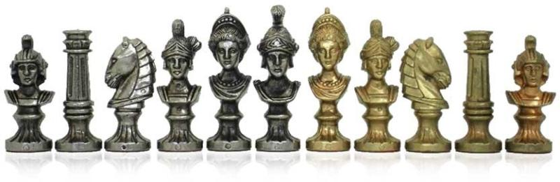
A verseny védnöke: Novák Ferenc, Zalakaros Város polgármestere
A verseny fő támogatója és rendezője: Zalakaros Város Önkormányzata
A verseny helyszíne: Móra Ferenc Ált. Iskola,
8749 Zalakaros, Liget u. 28.
A lebonyolítás formája: 7 fordulós svájci rendszer, a FIDE szabályai szerint. A fordulók 15 órakor kezdődnek az utolsó kivételével, amelynek kezdési időpontja: 10 óra.
Játékidő: 90-90 perc/40 lépés + 30 perc befejezésig + 30 sec. lépésenként.
Várakozási idő: 30 perc
Óvás: A főbíró döntései elleni panaszokat írásos formában, legkésőbb a játék befejezését követő egy órán belül személyesen lehet benyújtani a versenybizottság elnökének 15.000 Ft (~50 EUR) óvási díj ellenében. A versenybizottság döntése végleges.
Versenybizottság: A bizottság tagjait a helyszínen hirdetjük ki.
A megnyitó időpontja: 2020. augusztus 31. 14.00 óra.
Helyszíne: Móra Ferenc Ált. Iskola, 8749 Zalakaros, Liget u. 28.
Nevezés/információ: Horváth Tamás szakmai főigazgató
+36/20-9777003
E-mail: mssz@zalaszam.hu

A verseny honlapja: www.zalakaros.chess.hu
Nevezési díjak: 2450 Élő-pont fölötti játékosok és GM, WGM címmel rendelkező versenyzők mentesek a nevezési díj fizetése alól.
2000 Élő-pont alatt: 10.000 Ft
2001-2350 Élő esetén: 7.000 Ft
2351-2449 Élő esetén: 5.000 Ft
Nevezési határidő: 2019. április 15.
Holtverseny eldöntése:
- pontszám
- Buchholz
- progresszív
- TPR

Bárczay László Emlékverseny díjai:

1. 350.000 Ft
2. 250.000 Ft
3. 150.000 Ft
4. 100.000 Ft
5. 60.000 Ft
6-10. 40.000 Ft
11-15. 20.000 Ft

Legjobb Senior: 1. 15.000 Ft 2.10.000 Ft 3.5.000 Ft
Legjobb Ifjúsági: 1. 15.000 Ft 2.10.000 Ft 3.5.000 Ft
Legjobb Női : 1. 15.000 Ft 2.10.000 Ft 3.5.000 Ft

A díjakat a 2020. évi SZJA törvény szerint (15%) adóelőleg terheli és nem kerülnek megosztásra.

